INSCRIPTION 2021/2022
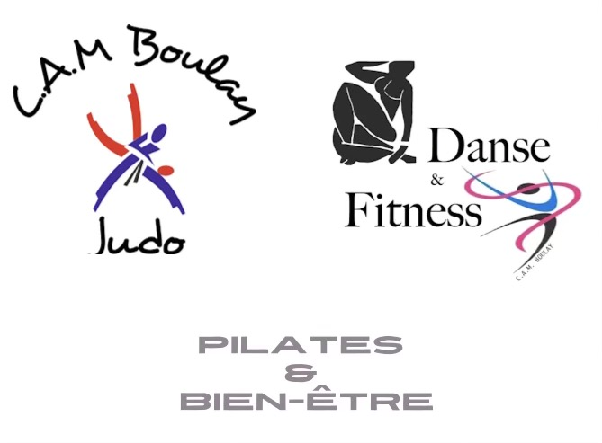

Nouvelle demande de licence

Nom : …………………………………………………………
JUDO
DANSE/ZUMBA KIDS
FITNESS
Autres
Prénom : ……………………………………………………
Date de naissance : ……………………………………
Date d’entrée club : ……………………………………
Age : …………………………………………………………
Sexe : …………………………………………………………
Certificat médical Questionnaire de santé

Adresse : ……………………………………………………………………………………………………………………
Tel : ……………………………………… Tel autre : ………………………………………………
Adresse mail 1 : ……………………………………….……………………………………………
Adresse mail 2 : ……………………………………….……………………………………………

Grade Judo : ……………………………….. Poids Judo : …………………………………..
Groupe Danse/Danse Kids : …………………………………………………………
Activité Fitness : …………………………………………………………

Paiement | Cotisation | Licence | Club | C.M
 |  |  | Envoyé/reçu
Conformément aux articles 226-1 à 226-8 du Code Pénal, j’autorise le Club CAM à partager mon image sur divers média pour la promotion de celui-ci. OUI NON

Je soussigné(e) ……………………………………………..………….. avoir pris connaissance du protocole sanitaire, lié à mon activité physique, mis en place par l’association et m’engage à le respecter.
Le ………………………. à …………….……………………………. Signature

